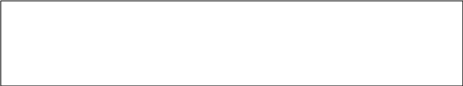
货 物 进 仓 通 知 书
贵司编号：
致：
合肥宝湾仓
安徽省合肥市双凤开发区淮南北路22号宝湾国际物流中心5号库 夏正阳18362923381

13155180978
上海翼海国际货运有限公司
上海市长宁路1027号兆丰广场2803室
52415025
YHILCLOP3@yihaifreight.com
备注：
HAMBURG
SHWERLHW20090165
PKGS
6.4100
CBM
4
2020/9/20 0:00:00
2020/9/20 12:00
5324
KGS
吴永
上海微谊供应链管理有限公司
YHLTEP200033G
/
罗娜 RITA LUO
进仓编号：
地址：
电话：
邮箱：
地址：
联系人：
电话：
传真：
021-

HEFEI

09/18/2020
12:00:00
胡倩倩
2868184098
QQ：
2020年9月16日 17:37

预配货物信息
起运港：
目的港：
件数：
包装：
重量：
体积：
截关日期：
唛头：
请于
请于
之前将货物送进以下仓库：
之前将报关单证寄送给我司操作
联系方式：
1.本仓库不接受危险品，危险品出运请与操作另行确认；
2.裸装货物需提供《裸装货物出运保函》；
3.普通化工品请提供MSDS及《非危保函》；
4.非铁桶液体货物请提供《液体货物保函》；
5.单件货物高度超过2.25米、或长度超过5.8米、或宽度超过2.2米、或重量超过3吨，请在送货前和操作单票确认。

感谢您对翼海一如既往的信任与支持！

预计开航日期：
09/23/2020

